

COLEGIO DEL PRADO
EDUCACIÓN SECUNDARIA
CIENCIAS SOCIALES Y HUMANIDADES

INVESTIGACIÓN E INTERVENCIÓN SOCIO-COMUNITARIA

TEMA DEL PROYECTO: “Las opiniones y percepciones sobre el embarazo adolescente”

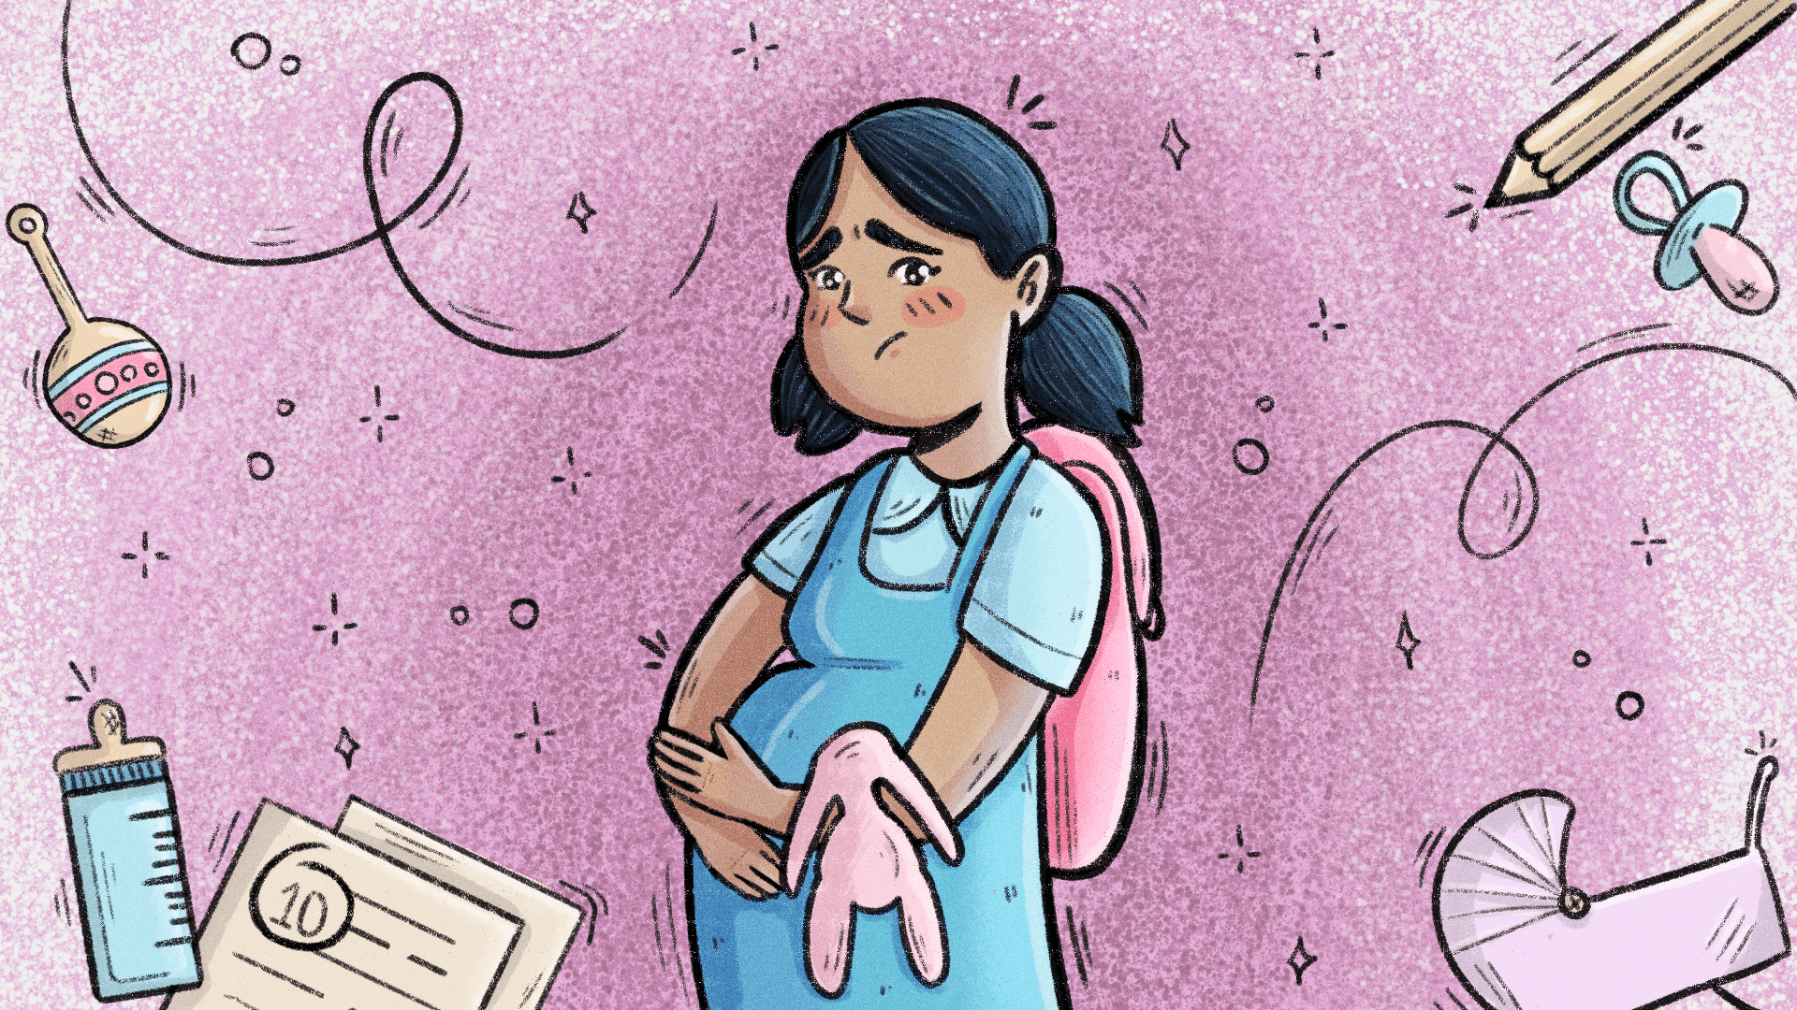

ALUMNAS:
Oliva Celeste
Olivera Valentina
Yllanes Camila

PROFESORA:
Agüero Gabriela

CURSO: 6° “B”
ÍNDICE
Dedicatoria………………………………………………………………………………… 3
Introducción…………………………………………………………………..……………. 4
Planteo del problema
Justificación…………………………………………………………………………………5
Preguntas…………………………………………………………………..………………. 6
Viabilidad…………………………………………………………………………..……… 7

Dedicatoria
Se la dedico Dedicamos este proyecto de investigación a aquellas mamás que quedan embarazadas muy jóvenes y están solas, que siguen adelante y son ETERNAS GUERRERAS.

INTRODUCCIÓN.
Hablamos sobre el embarazo adolescente y las mujeres que estuvieron embarazadas en la adolescencia.
El embarazo en la adolescencia es un fenómeno mundial con causas claramente conocidas y consecuencias sanitarias, sociales y económicas. A nivel mundial, la tasa de natalidad en adolescentes ha disminuido, pero las tasas de cambio han sido desiguales entre las regiones. También hay enormes variaciones en los niveles entre los países y dentro de ellos. El embarazo en la adolescencia tiende a ser mayor en personas con menos educación o de bajo estatus económico. Además, el progreso en la reducción de los primeros nacimientos de madres adolescentes es más lento en estos y otros grupos vulnerables, lo que conduce a una creciente desigualdad. El matrimonio infantil y el abuso sexual de niñas ponen a estas últimas en mayor riesgo de embarazo, a menudo no deseado.
Cada vez se presta más atención a mejorar el acceso de las adolescentes embarazadas y con hijos a una atención materna de calidad. La OMS colabora con asociados para promover la atención prestada al embarazo en la adolescencia, crear una base empírica para la acción, elaborar instrumentos de apoyo a las políticas y los programas, crear capacidad y apoyar a los países para que aborden eficazmente el embarazo en la adolescencia.
Los datos sobre partos entre niñas de 10 a 14 años no están ampliamente disponibles; los escasos datos disponibles de Angola, Bangladesh, Mozambique y Nigeria apuntan a que las tasas de natalidad en este grupo de edad superaron los 10 nacimientos por cada 1000 niñas en 2020.
Las madres adolescentes (de 10 a 19 años) tienen mayor riesgo de eclampsia, endometritis puerperal e infecciones sistémicas que las mujeres de 20 a 24 años, y los bebés de madres adolescentes tienen un mayor riesgo de padecer bajo peso al nacer, nacimiento prematuro y afección neonatal grave.
La prevención del embarazo entre las adolescentes y la mortalidad y morbilidad relacionadas con el embarazo son fundamentales para lograr resultados positivos en la salud a lo largo de la vida, y son imprescindibles para alcanzar los Objetivos de Desarrollo Sostenible (ODS) relacionados con la salud materna y neonatal.

PLANTEO DEL PROBLEMA.
JUSTIFICACIÓN.
Nosotras hemos elegido el tema sobre el embarazo adolescente.
Elegimos este tema debido a que en la actualidad se pueden presenciar infinidades de casos sobre jóvenes adolescentes embarazadas, queremos tocar este tema para tener conocimiento sobre sus recursos, su educación, su apoyo familiar, ingresos económicos y además conocer casos sobre mujeres que pasaron o están pasando por un embarazo adolescente.
Las mujeres han estado aparentemente ausentes de conocimientos sobre este tema, y debido a esto creemos que este tema es relevante para evitar embarazos adolescentes en la Provincia de San Juan.
Además, creemos que es importante debido a que en la mayoría de los embarazos adolescentes las mujeres no disponen de trabajo o siguen en el ámbito educacional.
PREGUNTAS.
¿Qué es el embarazo adolescente?
¿Cómo es el estado físico y emocional de una adolescente embarazada?
¿Reciben ayuda del gobierno? ¿Qué tipo de ayuda?
¿Cómo es la trayectoria educativa de una adolescente embarazada?
¿Cómo repercute en la Familia/Pareja el embarazo adolescente?
VIABILIDAD.
- Computadora.
- Celulares.
- Papel.
- Internet.
- Lapicera.

Chicas algunas correcciones:
En la carátula faltaban datos.
En la dedicatoria he modificado redacción.
En la introducción he incorporado el tipo de información que deben buscar para realizarla.
Calificación: 9 (nueve)

